邵阳市2018年初中毕业学业考试试题卷
物 理
温馨提示：
1．本学科考试共四道大题，只要同学们细心作答，一定会取得好成绩的！
2．本学科试卷分试题卷和答题卡两部分，考试时量为90分钟，满分为100分。
3．请你将姓名、准考证号等相关信息按要求填涂在答题卡上。
4．请你在答题卡上作答，答在本试题卷上是无效的哦。

一、选择题（每小题四个选项中，只有一项最符合题意。本大题共18个小题，每小题2分，共36分）
1．同学们好，从八年级开始学习物理，有老师的引导，坚持课前预习，课后复习，上课专心听，善于观察，乐于动手，每节课学有所得，至今学有所成。现在平放在你桌面中央的物理答题卡将会展示你的理想成绩！现在请你估计或者测量看看，答题卡对桌面有压力，桌面的受力面积约是
A．6 m² B．600cm C．609 cm² D．609
2．今年我市的中考体育测试，小明同学对有关数据的估测，最接近实际情况的是
A．1000m跑的成绩是20s B．跳绳的功率是80w
C．立定跳远成绩是10m D．跑完1000m后心跳是每秒20次
3．如3题图所示的杠杆，动力F的力臂是
A．OD B．OF C．OA D．OC
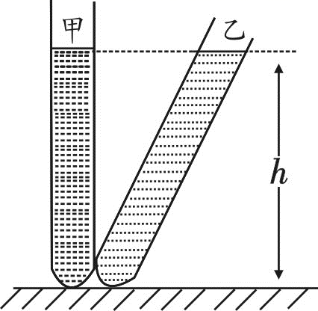
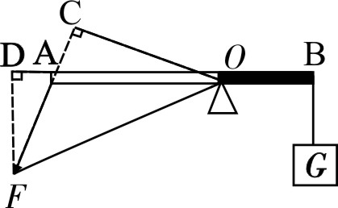

3题图 4题图
4．如4题图所示，向两支同样的试管中注入质量相等的甲、乙两种液体，发现液面在同一水平线上，比较甲、乙两种液体对试管底部的压强
A．甲大 B．乙大 C．一样大 D．无法确定

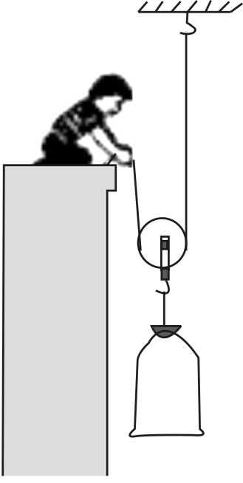
5．如右图所示，某同学使用动滑轮把600N的重物匀速提升了3m，所用的拉力是400N。下列说法正确的是
A．机械效率是80% B．有用功是1800J
C．额外功是300J D．总功是2100J
6．人造地球卫星广泛应用于全球通信、军事侦察、气象观测、资源普查、环境监测、大地测量等方面。如右图所示，当卫星从近地点向远地点运动时，它的
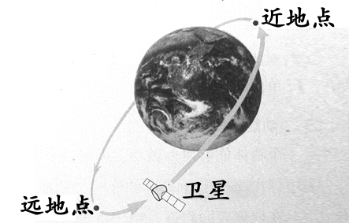
A．重力势能减小
B．速度增大
C．机械能增大
D．动能转化为重力势能
7．将规格都是“220V 180W”的一台电冰箱、一台电脑和一床电热毯，分别接入同一家庭电路中，若通电时间相同，则下列说法正确的是
A．电冰箱产生的热量最多 B．电脑产生的热量最多
C．电热毯产生的热量最多 D．三者产生的热量一样多
8．小型汽车上的四冲程汽油机中，主要把机械能转化为内能的冲程是
A．吸气冲程 B．压缩冲程 C．做功冲程 D．排气冲程
9．夏天天气热，许多同学喜欢吃冰棒。哟！刚买的冰棒周围还冒着“白烟”，这“白烟”是
A．冰棒升华所致 B．空气中的水蒸气液化形成的
C．口里冒出的白烟 D．空气液化而成
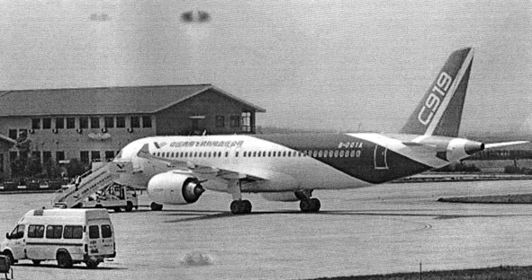
10．如右图所示是我国自行研制即将首飞的C919大型喷气客机，它的机身和机翼均采用了极轻的碳纤维材料。这种材料的优点是
A．密度小 B．弹性小
C．体积小 D．硬度小

11．清明节是中国的传统节日，期间全国上下要燃放大量鞭炮，气氛甚是热烈！据报道由此引发的大大小小火灾甚多，造成损失很大，国家提倡要改良。今年小军同学放假回家，先到网上下载了别人录制好的鞭炮声mp3到U盘，到时插到身边听音乐用的随身听上播放，呵呵！这电子鞭炮声效果妙极了！下列说法中错误的是
A．保证了声音音色的逼真 B．可随意调节声音响度到最合适
C．轻松避免了火灾，不留垃圾，更加环保 D．使声能转化成电能
12．某校操场上正在举行升旗仪式，同学们看着国旗冉冉升起，暗暗立志要更加努力学习。在国旗上升的过程中，下列说法不正确的是
A．以地面为参照物，国旗是运动的
B．国旗由静止到运动是由于受到了力的作用
C．旗杆上端的滑轮是一个定滑轮
D．地面相对于国旗是静止的
13．在如右图所示的实验电路中，电源电压为3伏，L₁、L₂发光时的电阻均为5欧，下列说法错误的是
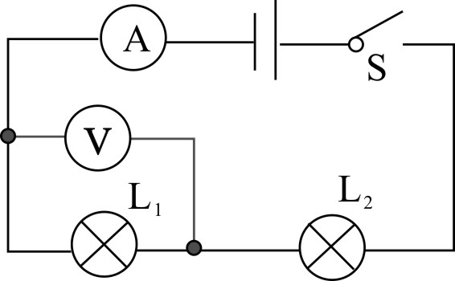
A．灯 L₁、L₂ 是串联的
B．电流表的量程应选0~3A
C．电压表的量程应选0~3V
D．电压表测的是灯 L₁两端的电压
14．下列关于生活用电的说法错误的是
A．保险丝不可以用铁丝来代替
B．更换灯泡，搬动电器前必须断开电源开关
C．多个大功率用电器最好同时用一个插座
D．用试电笔辨别火线和零线，手要接触笔尾的金属体
15．下列说法中，正确的是
A．摩擦起电就是创造了电荷 B．正电荷定向移动的方向被规定为电流的方向
C．人体、大地、塑料都是导体 D．导体的电阻跟它两端的电压成正比
16．关于温度、内能、热量说法正确的是
A．物体温度升高一定是吸收了热量
B．正在沸腾的水的温度一定是100℃
C．冬天搓手变暖是通过做功使手的内能增大
D．热胀冷缩中的“热”“冷”是指内能
17．已知R₁∶R₂=2∶3,将它们接在如右图所示电源电压为12V的电路中，闭合S则通过它们的电流之比及它们两端的电压之比是
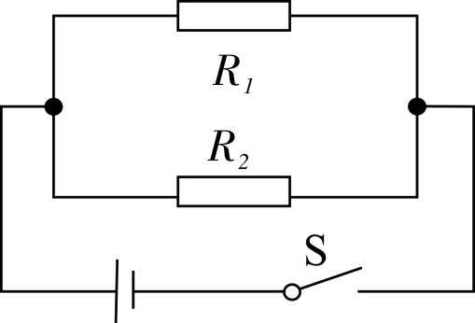
A．I₁∶I₂ =3∶2 U₁∶U₂ =1∶1
B．I₁∶I₂ =3∶2 U₁∶U₂ =3∶2
C．I₁∶I₂ =2∶3 U₁∶U₂ =1∶1
D．I₁∶I₂ =1∶1 U₁∶U₂ =2∶3
18．关于能源和信息的说法正确的是
A．核电站是利用核裂变释放的能量来发电的
B．太阳能、水能、石油是可再生能源
C．因为能量守恒，所以能源是取之不尽，用之不竭的
D．移动电话是利用超声波来通信的
二、填空题（本大题共8个小题，每小题2分，共16分）
19．五月五是端午！到处能闻到米粽的飘香，其实这是由于分子在永不停息地做 运动所致。
20．如20题图所示，重10N的物体A在水平拉力F的作用下，沿水平方向以0.4 m/s的速度匀速运动了2 s，弹簧测力计的示数为 4 N，物体A所受重力做的功为_____J。
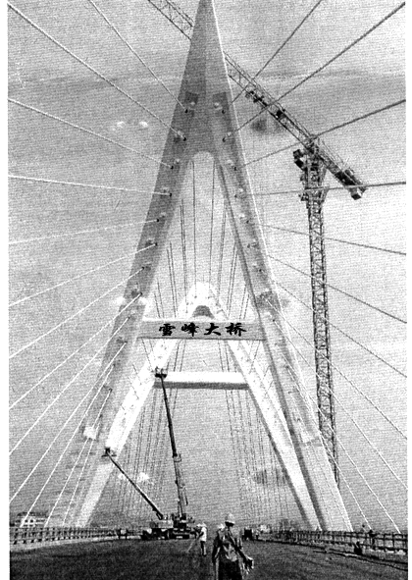
21．3月24日是世界结核病防治日，我市各中小学在日常防治工作中，体温计发挥了重要的作用。如21题图，体温计的示数为 ℃。
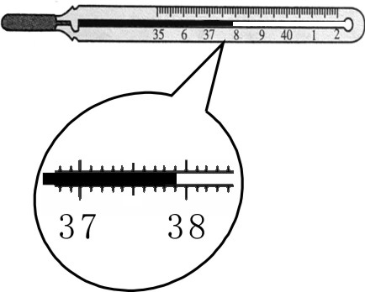
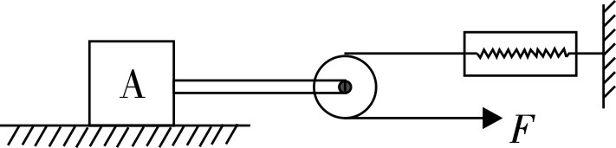

20题图 21题图 22题图
22．2017年9月28日，邵阳市区的雪峰大桥正式通车，如22题图，这是一座翼型伸展度居全国首位的翼型斜拉桥，设计时速60km/h。一辆以15m/s的速度匀速行驶的汽车通过大桥，用时43.4s，请你计算出大桥长 m。
23．人笔直站在竖直放置的平面镜前2 m处，他在镜中的像与他的距离是 m。
24．打篮球是许多同学喜欢的一项体育运动，投出去的篮球由于 继续在空中飞行。
25．如今已是电气化时代，小芳同学回到家中会同时使用多种家用电器。当她每多接通一个家用电器，家庭电路的总电阻 。（选填“变大”或“变小”）
26．蓄水量为1吨的太阳能热水器现在装满了30℃的水，经过光照后升高了20℃，则水吸收的热量是 J。[c_{水}=4.2×10³ J/（kg·℃）]

三、作图与实验探究（本大题共6个小题，第27、28小题各2分，29、31、32小题各6分，30小题8分，共30分）
27．请你在下图中画出静止在水中的小球所受力的示意图。
28．标出图中通电螺线管及小磁针的N极。
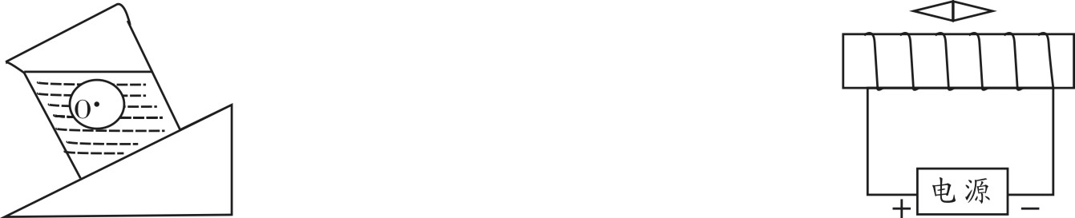

27题图 28题图
29．某物理学习小组在研究“凸透镜成像规律”时，使用的器材如下图所示，凸透镜的焦距是l0cm。（刻度尺上标记的点，相邻两点间的距离为10cm）
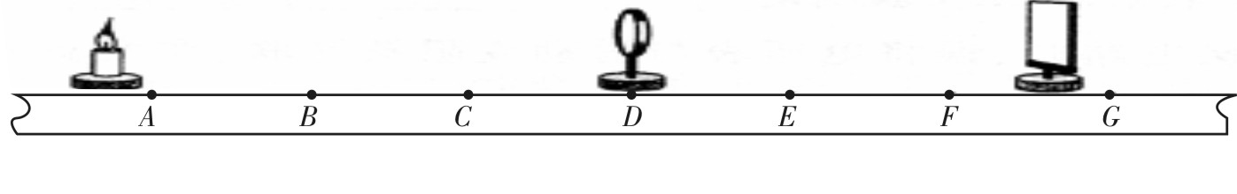

（1）实验前，将烛焰、凸透镜、光屏的中心调整到同一高度，其中凸透镜对光有 的作用。（选填“会聚”或“发散”）
（2）当凸透镜放在D点，蜡烛放在A点左侧，移动光屏直到光屏上得到一个清晰的、倒立的、缩小的实像。生活中的 就是利用这一原理制成的。
（3）当蜡烛与凸透镜距离小于 cm时，无论怎么移动光屏，屏上都得不到蜡烛的像。
30．有一实验小组用伏安法测量小灯泡的电阻，电源电压为3V，待测小灯泡的额定电压
为2.5V。
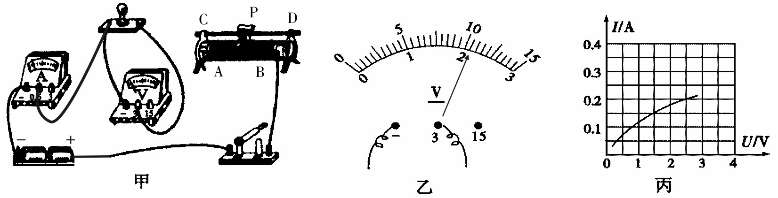

（1）请用笔画线代替导线，完成如图甲实物电路的连接。（要求：连线不要有交叉）
（2）检查电路连接无误后，闭合开关，灯泡不亮，电压表有示数，电流表示数为零。
导致这一现象的原因可能是 。（选填序号）
A．电压表断路 B．小灯泡断路 C．滑动变阻器断路 D．电压表短路
（3）故障排除后，闭合开关，当滑动变阻器滑片P移到某一位置时，电压表示数如图乙所示，要测量小灯泡正常发光时的电阻，应将滑动变阻器的滑片向 移。（选填“左”或“右”）
（4）通过移动滑动变阻器滑片P记录了多组数据，并作出了如图丙所示的I﹣U图象。由图可知小灯泡正常发光时的电阻为 Ω。
31．某物理实验小组做了下图所示的探究实验。
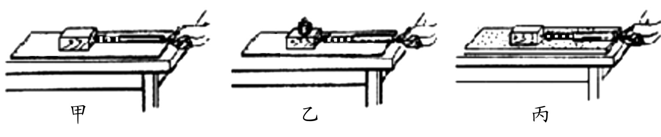

（1）实验中木块在弹簧测力计的拉力作用下做匀速直线运动，则木块所受滑动摩擦力的大小 （选填“大于”、“小于”或“等于”）弹簧测力计的示数。
（2）比较甲图和 图中的弹簧测力计的示数可知，压力越大，滑动摩擦力越大。
（3）比较甲图和丙图中的弹簧测力计的示数发现，接触面越粗糙，滑动摩擦力越 。
运用控制变量法得出，影响滑动摩擦力的大小的因素是压力和接触面的粗糙程度。

32．某物理实验小组的同学，利用如下图所示的装置，在杠杆支点的两边分别挂上钩码来探究杠杆的平衡条件。
（1）如图甲所示，为使杠杆在水平位置平衡，应将右端的平衡螺母向 移动。（选填“左”或“右”）
（2）实验中测得的数据如下表所示：
测量  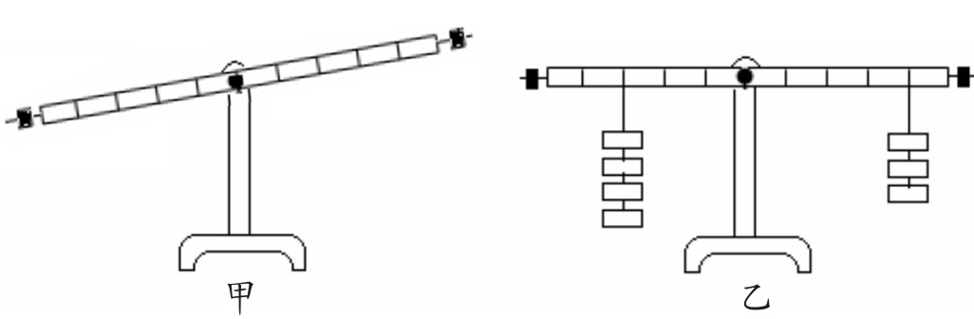  序号 | 动力  F₁/N | 动力臂  l ₁ /cm | 阻力  F₂/N | 阻力臂  l ₂/cm
① | 1 | 20 | 2 | 10
② | 2 | 15 | 1.5 | 20
③ | 3 | 5 | 1 | 15
通过探究，由实验数据可以得出杠杆的平衡条件是 。
（3）如图乙所示，将杠杆两端同时减去一个钩码，杠杆左端会 。（选填“下沉”或“上升”）

四、计算题（本大题共2个小题，每小题9分，共18分）
33．某次物理活动举行了“造船”比赛，他们用的材料是密度为1.5×10³kg/ m³的橡皮泥，其中王强同学选了一块竖立在水平桌面上的圆柱体橡皮泥，它的底面积为1.0×10⁻³ m²、高为0.2m，最后造出了最大排水体积为6.0×10⁻⁴m³的小船。（ρ_{水}=1.0×10³kg/ m³，g取10N/kg）求：
（1）王强同学所选橡皮泥的质量。
（2）橡皮泥对桌面产生的压强。
（3）王强同学造的船在水中最大排水时受到的浮力。
34．某同学为自己设计了一盏调光灯，其原理如下图所示，已知灯L的规格为”6V3W”（不考虑灯丝电阻的变化），滑动变阻器R的阻值范围为0~12Ω，电源电压恒为6V。
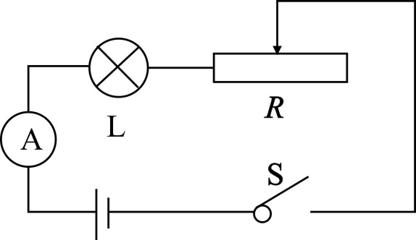
（1）当S闭合，滑片滑至最左端后，求灯丝中的电流。
（2）求灯正常工作一分钟所消耗的电能。
（3）闭合S，再将滑片从右向左移动，求灯L发光最暗
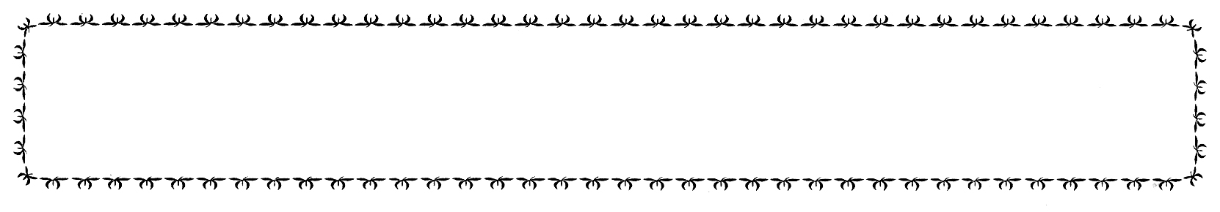

时的实际功率。
请仔细检查，祝你成功！

邵阳市2018年初中毕业学业考试参考答案及评分标准
物 理

一、选择题（每小题2分，共36分）
题号 | 1 | 2 | 3 | 4 | 5 | 6 | 7 | 8 | 9 | 10 | 11 | 12 | 13 | 14 | 15 | 16 | 17 | 18
答案 | C | B | D | A | B | D | C | B | B | A | D | D | B | C | B | C | A | A
二、填空题（每空2分，共16分）
19．无规则(或热) 20．0 21．37.9（37.80～37.90都可给分） 22．651
23．4 24．惯性 25．变小 26．8.4×10⁷
三、作图与实验探究（共30分）
27．（2分）（1）重力和浮力各1分
（2）力的作用线不过重心扣1分，没有标出力方向（箭头）扣1分
（3）力的作用线不竖直不给分
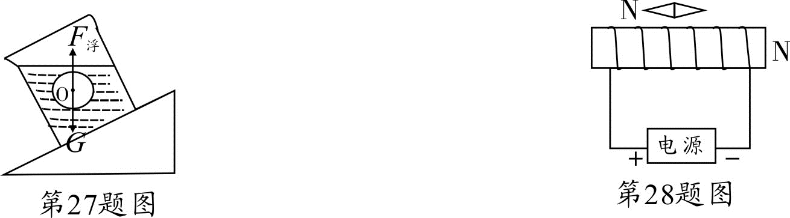

28．（2分）螺线管和小磁针各1分
29．（每空2分）（1）会聚（2）照相机 （有照相功能的设备都给分） （3）10
30．（每小题2分）
（1）导线应连接灯泡右端接线柱（或电压表“3”接线柱）和滑动变阻器C（或D）接线柱。且导线不交叉。其余接法都不给分。
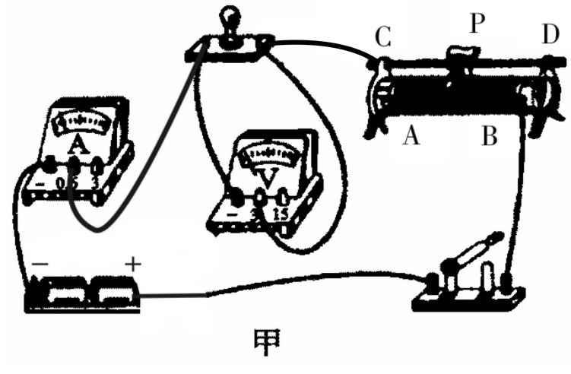
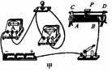

（2） B （3） 右 （4） 12.5
31．（每空2分）
（1）等于 （2） 乙 （3）大
32．（每空2分）
（1）右 （2）F₁ l₁=F₂ l₂ （或“动力×动力臂=阻力×阻力臂”） （3）下沉
四、计算题（每小题9分，共18分）
33．解：
（1）m=ρV=ρSh=1.5×10³kg/ m³×1.0×10⁻³㎡×0.2m =0.3 kg…………………………3分
（2）P====3×10³P_{a} ……………………………………………………3分
（3）F_{浮}=G_{排水}=ρ_{水}V_{排} g=1.0×10³kg/ m³×6.0×10⁻⁴m³×10N/kg =6N …………………3分
34．解：（1）I== =0.5A …………………………………………………………3分
（2）W=P_{额}t=3W×60s=180J ………………………………………………………3分
（3）R_{L}== =12Ω ……………………………………………………1分
I= ==0.25A………………………………………………1分
P_{实}=UI=I² R_{L} =(0.25A)²×12Ω=0.75W………………………………………1分
计算题评分标准：1．写出每一个正确计算公式给1分
2．计算结果错误扣1分
3．计算数据不带单位扣1分
4．没有公式，只有数据及结果不给分
5．其它方法，只要正确，参照评分标准给分

